**PRÁCTICA: OPERACIONES CON DISCOS**

**1) Añade un nuevo disco duro virtual a la máquina virtual Windows Server**

Ya tenemos añadidos 3 discos duros con 5 GB de memoria

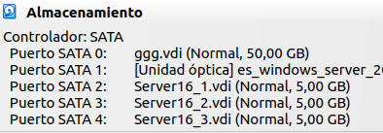

**2) Una vez iniciado el servidor, utiliza el Administrador de discos para crear una partición primaria de 1GB, y darle formato NTFS**

Para crear la partición necesitaremos pinchar sobre el disco 1 → Nuevo volumen simple → Aplicamos la cantidad de memoria correspondiente → Asignamos la letra que queramos y por último le aplicaremos el nombre a la etiqueta. En este caso se llamará: BEAN

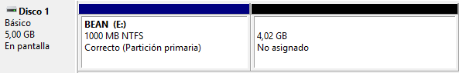

**3) Reinicia el servidor**

**4) Utiliza el Administrador de discos para aumentar el tamaño de la partición anterior a 2GB (todo el disco)**

Para crear la partición necesitaremos pinchar sobre la parte usada del disco 1 → Extender volumen simple → Aplicamos toda la memoria posible (para llenar el disco)→

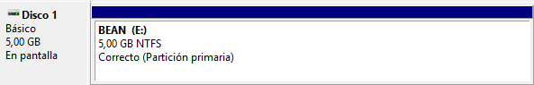

**5) Ahora convierte el disco básico a disco dinámico. ¿Qué condiciones se deben tener en cuenta antes de realizar la conversión?**

Para convertir un disco basico a dinamico deberemos pulsar sobre Disco 1 en el panel lateral y pulsar sobre Convertir a disco dinámico y continuaremos con el asistente

Debemos tener en cuenta lo siguiente:

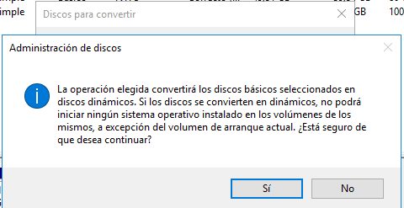

Pulsaremos en Sí

**6) Comprueba el estado del disco en el administrador de discos**

El estado es correcto

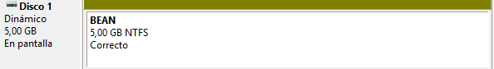

**7) Convierte ahora el disco dinámico en un disco básico. ¿Qué condiciones se deben tener en cuenta antes de realizar la conversión?**

Para convertirlo en básico solo deberemos eliminar el volumen y volveremos a tener los 5 GB libres

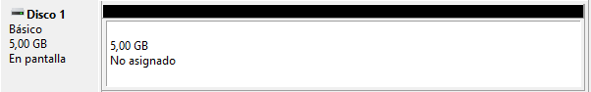

**8)Vuelve a convertir el disco básico a disco dinámico.**

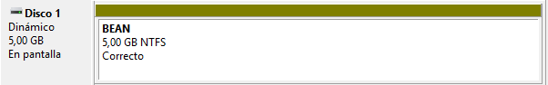

**9) Crea un volumen simple en dicho disco dinámico de 1GB y dále formato**

Primero deberemos reducir el volumen de la partición 1GB una vez esté libre aplicamos el formato simple con los valores predeterminados

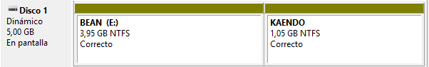

**10) Aumenta el tamaño del volumen anterior. Indica qué tipos de volúmenes no se pueden extender.**

Los volúmenes que no se pueden extender son los RAID-0, ya que ellos son los que distribuyen los datos entre los discos

Para aumentar el volumen será necesario usar el disco dos, al cual le pediremos 1 GB

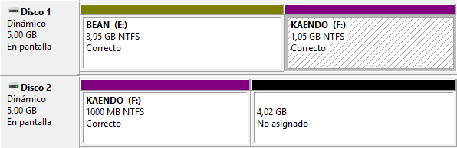

**11) Reduce el tamaño del volumen anterior. Indica qué tipos de volúmenes no se pueden reducir.**

**12) Elimina el volumen**

Para eliminar el volumen solo pulsaremos encima de la partición y clicar en eliminar volumen

**13) Cierra la máquina y elimina el disco duro virtual que has venido utilizando en la práctica.**

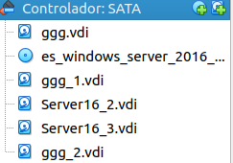

**14) Crea ahora dos discos duros virtuales de 1GB cada uno**



**15) Inicia la máquina virtual.**

**16) Crea un volumen distribuido empleando 512 MB de cada uno de los 2 discos virtuales. Recuerda convertir previamente los discos básicos a dinámicos.**

Lo primero que tendremos que hace es pasa el disco basico a dinamico como hemos visto anteriormente, después debemos crear un nuevo volumen distribuido con los discos 1 y 4 en mi caso

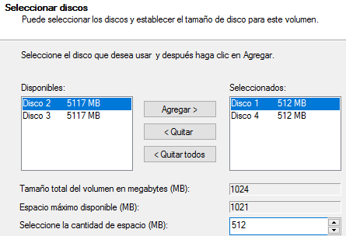

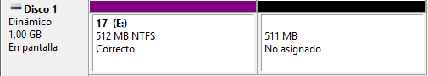

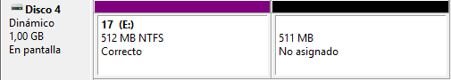

**17) Aumenta el tamaño del volúmen distribuido**

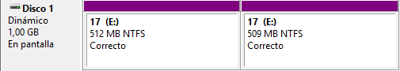

**18) Reduce ahora el tamaño del volúmen distribuido**



**19) Elimina el volúmen distribuído**

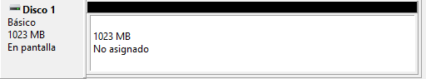

**20) Crea un volúmen seccionado en cada uno de los discos duros virtuales y dales formato.**

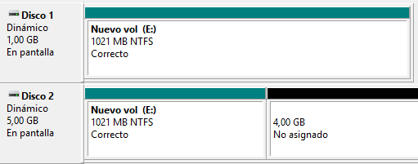

**21) Graba un archivo grande (> 50 MB) en el volúmen seccionado y visualiza el estado de los discos con el administrador de discos**

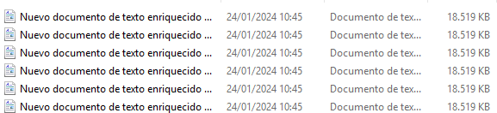

**22) Elimina el volúmen seccionado.**

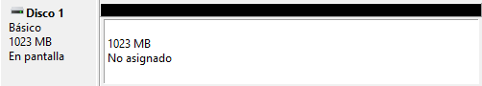

**23) Utilizando los dos discos duros virtuales, crea un volumen reflejado de 512 MB.**

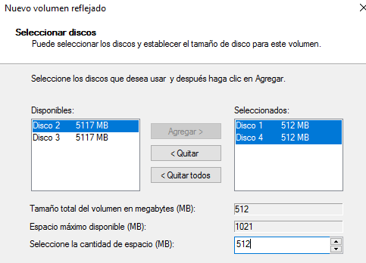

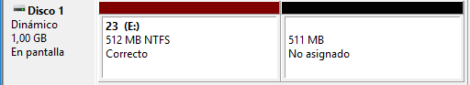

**24) Graba un archivo grande (> 50 MB) en el volúmen seccionado y visualiza el estado de los discos con el administrador de discos**

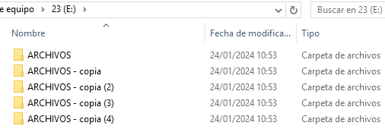

**25) En caso de que hubiese un error de redundancia, explica cómo lo reparamos.**

**26) Sitúate en uno de los dos discos que forman parte del volúmen reflejado y quítalo del espejo**

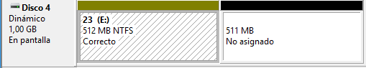

**27) Sitúate en el otro disco que formaba parte del volúmen reflejado e indica que deseas agregar reflejo para volver a tener correcto el volúmen reflejado**

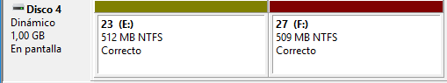

**28) Divide el volúmen reflejado. Indica para qué se utiliza esta operación.**

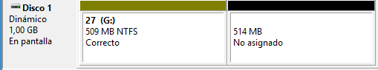

**29) Elimina los dos volúmenes simples que se han formado al dividir el volúmen reflejado**

